**Título del resumen:** instancias de una clase

**Alumno:** israel cárdenas rocha **Materia:** programación orientada a objetos

**Grupo:** 13SC121

**CONTENIDO**

¿Qué es una clase ?

Es un conjunto de datos que se relacionan entre sí, es decir que una clase podría ser un objeto y sus características se tienen que relacionar con el objeto, sin embargo dentro de la definición de clase no se encuentran sus respectivos atributos ya que estos aún no son asignados.

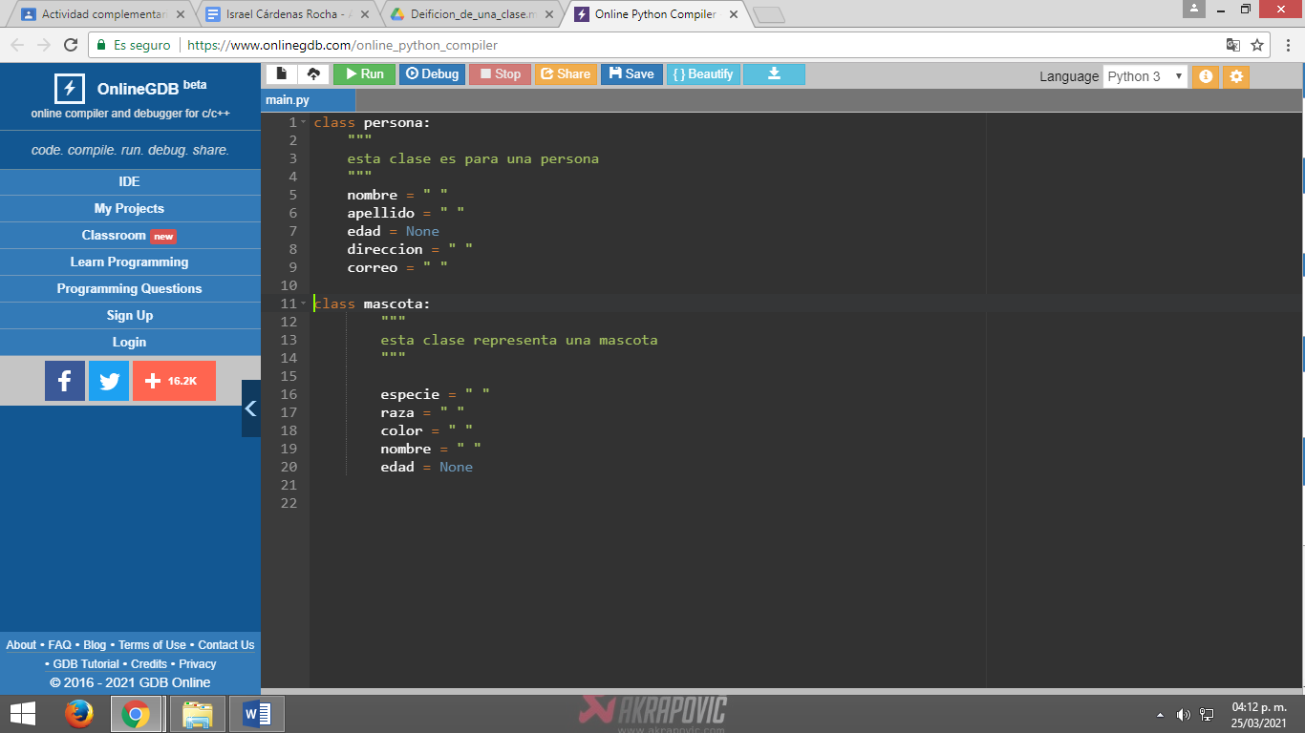

Réplica del ejemplo mostrado

